新 书 推 荐

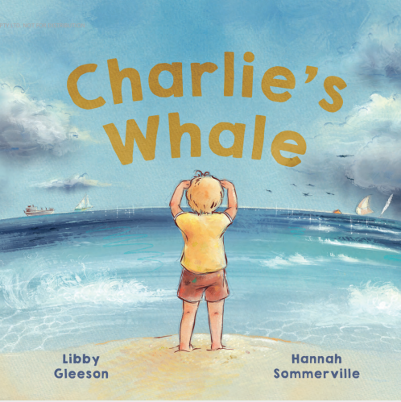
中文书名：《查理的鲸鱼》
英文书名：CHARLIE’S WHALE
作 者：Libby Gleeson and Hannah Somerville
出 版 社：Hachette Australia
代理公司：ANA/Emily Xu
页 数：32页
出版时间：2022年9月
代理地区：中国大陆、台湾
审读资料：电子稿
类 型：故事绘本

内容简介：

一本优雅又经典的图画书，来自澳大利亚最受尊敬和屡获殊荣的儿童作家利比·格里森，讲述了一个渴望见到真正鲸鱼的小男孩查理的故事。

查理喜欢大海，
他喜欢贝壳和海马，鲨鱼和黄貂鱼，螃蟹和小龙虾，
他喜欢温柔海浪冲刷海滩，似乎在给他的脚底挠痒痒；
他喜欢狂风巨浪撞击海滩，这时的海滩仿佛在颤抖；
但他最喜欢的还是在大海里遨游的鲸鱼……

痴迷某一事物的孩子们的父母，会对这本经典的故事书谈论的主题格外在意。当然，其他小读者也会和查理一样，痴迷于海洋生物，比如说非常喜欢鲸鱼。

与鲸鱼和海洋主题的书籍是永远会受到读者的强烈喜爱，比如最近的畅销书《鲸鱼之心》（The Heart of a Whale）和早期经典作品《我的房间有片海》（There’s a Sea in my Bedroom）。这表明类似主题的图书拥有广阔的儿童市场，因为孩子们常常被海洋的奥秘所吸引，以天马行空的想象在海洋之中肆意驰骋。

《查理的鲸鱼》的故事很大程度上是基于男孩查理的想象力——因为他翻阅整本书试图寻找一头他从未真正见过的鲸鱼（直到最后一页！）。在阅读过程中，孩子们会在书中隐隐约约地瞥见鲸鱼尾翼或是水中快速游动的身影，他们一定会非常喜欢的！

作者简介：

利比·格里森（Libby Gleeson）为儿童和青少年创作了30多本广受好评的书籍，曾入围了13项CBCA奖候选名单，并最终收获了三个奖项。利比一直从事教师和讲师工作，并定期在全国会议上发表文章。1999年至2001年期间，她担任澳大利亚作家协会主席，并于2007年被授予澳大利亚勋章。利比还获得了2011年澳大利亚多龙金奖章（Dromkeen Medal），该奖章代表对儿童文学的杰出贡献。她的书多次入围澳大利亚儿童图书委员会奖，利比创作的图书——《汉娜加一》（Hannah Plus One）（1997年度最佳青少年小说）、《平凡的一天》（An Ordinary Day）（2002年度最佳图画书）和《艾米和路易斯》（Amy and Louis）（2007年度最佳幼儿图书）获得了很多荣誉奖项。利比于1997年获得了著名的“卡特勒夫人”儿童文学贡献奖。

汉娜·索默维尔（Hannah Sommerville）是一位畅销图书的插画家，她在新南威尔士州南海岸的家中创作了美丽的水彩画、水粉画和数码插图。汉娜于2006年获得澳大利亚伍伦贡大学创意艺术（视觉艺术和平面设计）学士学位。汉娜于2010年开始绘制插画，她的灵感主要来源于她的孩子。她喜欢讲故事，也喜欢创作图画书，围绕儿童和家庭生活主题，她绘制了充满想象力的、温柔又有趣的插画作品。她为许多图画书绘制了插图，包括入选CBCA 2019年最佳图书榜单的艾玛·艾伦撰写的《迪格比和克劳德》（Digby & Claude）和入选CBCA 2021年最佳图书榜单的迈克·邓布顿撰写的《安妮莎的字母表》（Anisa’s Alphabet）。

内页插图：

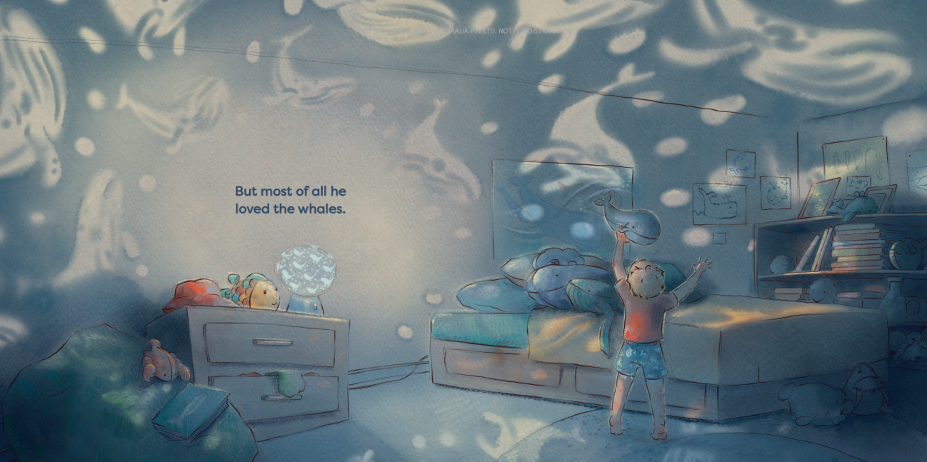
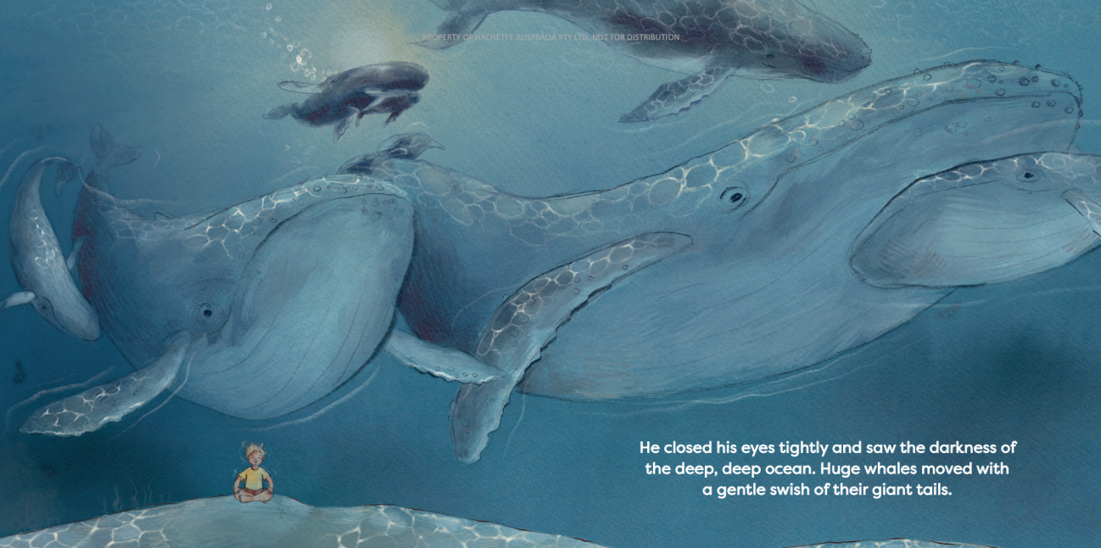

谢谢您的阅读！
请将回馈信息发至：Emily@nurnberg.com.cn
徐书凝 (Emily Xu)
安德鲁﹒纳伯格联合国际有限公司北京代表处
北京市海淀区中关村大街甲59号中国人民大学文化大厦1705室, 邮编：100872
电话：010-82504206
传真：010-82504200
Email: Emily@nurnberg.com.cn
网址：www.nurnberg.com.cn
微博：http://weibo.com/nurnberg
豆瓣小站：http://site.douban.com/110577/
微信订阅号：安德鲁书讯

